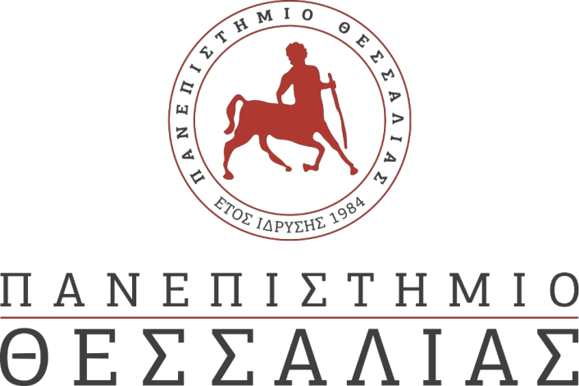

ΕΚΔΗΛΩΣΕΙΣ–ΔΡΑΣΤΗΡΙΟΤΗΤΕΣ
ΚΑΘΗΜΕΡΙΝΗ ΕΚΔΟΣΗ
ΔΕΛΤΙΟ ΤΥΠΟΥ

Πραγματοποίησηworkshop στα πλαίσια του έργου EmpathyInHealth
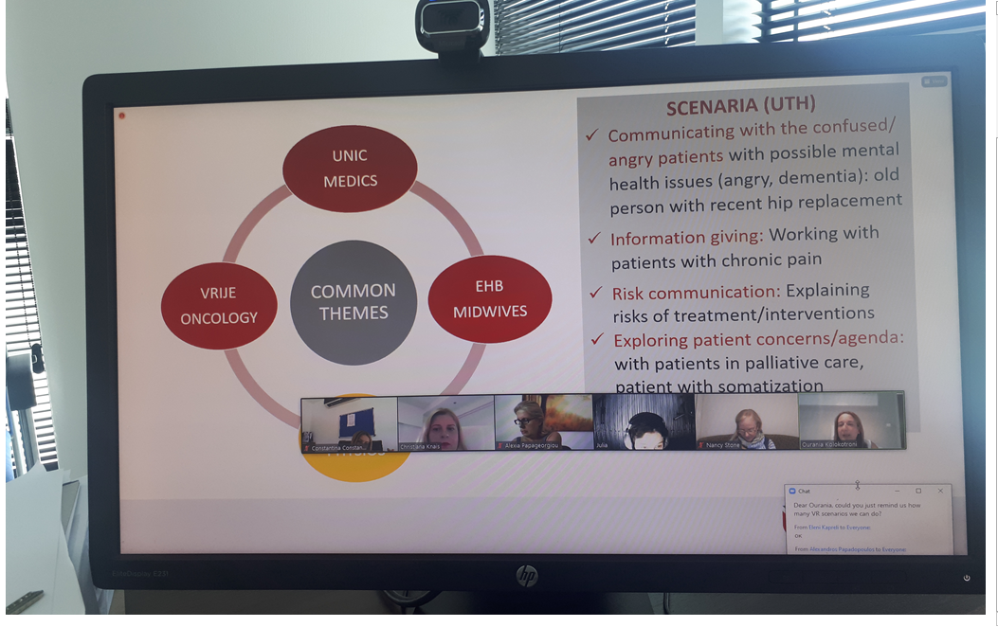
Το Τμήμα Φυσικοθεραπείας του Πανεπιστημίου Θεσσαλίας συμμετέχει στο έργο «Ανάπτυξη Εκπαιδευτικού Προγράμματος με χρήση τεχνολογίας VR για την ενίσχυση των επικοινωνιακών δεξιοτήτων σε μελλοντικούς επαγγελματίες υγείας» (EmpathyInHealth), το οποίο χρηματοδοτείται από το πρόγραμμα Erasmus+ (Ka203 StrategicPartnershipsforhighereducation).
Ο κύριος στόχος του EmpathyInHealth είναι η ανάπτυξη ενός εκπαιδευτικού προγράμματος για την καλλιέργεια της ενσυναίσθησης στους επαγγελματίες υγείας και στους φροντιστές ασθενών βάσει επιστημονικής τεκμηρίωσης και εργαλείων τεχνολογίας αιχμής.
Οι εταίροι στις 7/10/2020 είχαν ένα εποικοδομητικό workshop ως μέρος του IntellectualOutputIO4. Το workshop επικεντρώθηκε στην ανταλλαγή ιδεών για το πώς θα αναπτυχθούν τα σενάρια που προέκυψαν από την ανάλυση των αποτελεσμάτων των ομάδων εστιασμένης συζήτησης (focusgroups) που διεξήχθησαν από τους εταίρους στη Γερμανία, την Ελλάδα, το Βέλγιο και την Κύπρο. Επιπλέον, πραγματοποιήθηκε μια εις βάθος συζήτηση σχετικά με την επιλογή των καλύτερων σεναρίων που θα χρησιμοποιηθούν για την εικονική πραγματικότητα, τα εκπαιδευτικά βίντεο και τα παιχνίδια ρόλων.

